Извещатели пожарные тепловые линейные.

Назначение. Области применения.

Принципы действия и особенности
Основная задача любой пожарной сигнализации - обнаружить пожар на более ранней стадии, а лучше даже не обнаружить, а предотвратить его. Справедливо считается, что тепловые пожарные извещатели сделать это не в состоянии в силу своей высокой инерционности. Именно поэтому в последние годы применение тепловых пожарных извещателей резко сократилось.
Однако «списывать» их преждевременно, так как в ряде случаев они являются единственно возможным средством обнаружения пожара, тогда как работоспособность извещателей других типов становится малоэффективной или вообще невозможной.
На фоне снижения применения тепловых точечных пожарных извещателей тепловые линейные (многоточечные) пожарные извещатели, напротив, отмечают в последние годы свой взлет, динамично развиваются и совершенствуются. Сейчас в этой области появились инновационные решения, основанные на использовании оптических принципов измерения температуры с использованием лазерных технологий, которые позволяют вывести тепловые линейные пожарные извещатели на совершенно новый высокий уровень.
Надо отметить, что часто вместо терминов «извещатель пожарный тепловой линейный» или «извещатель пожарный тепловой многоточечный» применяется термин «термокабель», который не соответствует ГОСТ Р, но активно используется в лексиконе. Этому есть свое объяснение, так как уже более 10-ти лет назад первым иностранным представителем линейных тепловых извещателей стал продукт компании Pro-tectowire (США), который назывался TER-MOCABLE, что и было дословно переведено на русский язык и стойко закрепилось в нашем пожарном лексиконе.
Для более точного определения понятия «извещатель пожарный тепловой линейный» обратимся за подробностями к ГОСТ Р 53325-2009 «Техника пожарная. Технические средства пожарной автоматики»:
п. 4.6.1.1. Извещатели пожарные тепловые линейные (многоточечные) в зависимости от типа чувствительного элемента и блока обработки (программного обеспечения блока обработки) могут обеспечивать функции максимального, дифференциального или максимально-дифференциального теплового пожарного извещателя.
п. 4.6.1.2. Температура и инерционность срабатывания максимальных и максимально-дифференциальных тепловых линейных (многоточечных) пожарных из-вещателей должна определяться физическими характеристиками чувствительного элемента или характеристиками блока обработки.

НАЗНАЧЕНИЕ
Извещатели пожарные тепловые линейные предназначены для обнаружения загораний, сопровождающихся повышением температуры (или скорости нарастания температуры) на контролируемых объектах на всем протяжении чувствительного элемента извещателя и передачи сигнала «Пожар» приемно-контрольному прибору.
В отличие от точечных тепловых извещателей, извещатели пожарные тепловые линейные не подключаются напрямую в шлейф к приемно-контрольным приборам (ПКП), так как в большинстве случаев требуется предварительная обработка информации об изменении температуры, поступающая с чувствительного элемента извещателя. Однако блоки обработки линейных тепловых пожарных извещателей любых типов имеют набор интерфейсов, в том числе «сухие» контакты, что позволяет включать их в шлейфы любых современных приемно-контрольных приборов.

ОБЛАСТЬ ПРИМЕНЕНИЯ
Область применения тепловых линейных пожарных извещателей:
■ отапливаемые и неотапливаемые помещения;
■ наружные установки, в том числе линейно-протяженные;
■ помещения с большими площадями потолков, например производственные цеха, складские комплексы, торговые центры, стадионы, спортивные сооружения, театры, концертные залы, коллекторы, кабель-каналы, тоннели, шахты, объекты энергетики, транспорта, в том числе морские и речные суда, железнодорожный транспорт, метрополитен и другие объекты.
Чувствительный элемент линейных тепловых пожарных извещателей может прокладываться в непосредственном контакте с защищаемым объектом (оборудованием), в труднодоступных местах и может эксплуатироваться в условиях воздействия низких и относительно высоких температур, повышенной влажности, пыли, агрессивных сред, вибрации.

ПРИНЦИПЫ ДЕЙСТВИЯ ТЕПЛОВЫХ ЛИНЕЙНЫХ ПОЖАРНЫХ ИЗВЕЩАТЕЛЕЙ
По принципу действия линейные тепловые пожарные извещатели бывают: контактные, электронные, механические, оптические.

КОНТАКТНЫЙ ПРИНЦИП
Чувствительный элемент такого теплового линейного пожарного извещателя состоит из стальных проводников (двух или более), на которые нанесен тонкий слой термочувствительного полимерного материала, относительно легкоплавкого. Проводники перевиты между собой для создания механического напряжения. По этой же причине выбран и материал самих проводников - сталь, обладающая свойствами повышенной упругости, называемая также пружинной сталью. Проводники заключены во внешнюю оболочку, которая в зависимости от области применения может быть выполнена из различных материалов, устойчивых к внешним воздействиям (рис. 1).
При достижении пороговой температуры в месте нагрева расплавляется термочувствительный слой, нанесенный на стальные проводники, в результате чего происходит их механическое замыкание.
Место срабатывания извещателя определяется с помощью специальных приемно-контрольных устройств - интерфейсных модулей, которые оценивают изменение сопротивления на замкнутом участке чувствительного элемента извещателя и выдают значение расстояния в метрах до предполагаемого участка пожара.
Наиболее яркими представителями семейства линейных тепловых пожарных из-вещателей контактного принципа действия являются: термокабель PHSC производства американской компании Protectowire, который с успехом применяется в России уже более 10 лет, и появившийся относительно недавно термокабель PROLINE TH (Великобритания), обладающий рядом особенностей и преимуществ.
Преимущества тепловых линейных пожарных извещателей контактного принципа действия:
■ несколько температурных диапазонов (классов);
■ высокая устойчивость к влажности, пыли, низким температурам и химическим реагентам;
■ простата монтажа и пуско-наладки;
■ невысокая стоимость и экономическая эффективность;
■ не требуют специального технического обслуживания;
■ длительный (более 20 лет) срок эксплуатации.
Недостатки тепловых линейных пожарных извещателей контактного принципа действия:
■ извещатель только максимального принципа действия;
■ разные температурные классы - разные чувствительные элементы;
■ малый выбор температурных классов;
■ невозможность определять несколько пожаров одновременно;
■ не восстанавливаются после срабатывания, необходимо менять участок чувствительного элемента;
■ длина чувствительного элемента, контролируемая одним интерфейсным модулем, - до 1500 метров.

ЭЛЕКТРОННЫЙ ПРИНЦИП
Принцип действия электронного теплового линейного извещателя основан на изменении электрического сопротивления (тока) под действием меняющейся температуры. Чувствительный элемент такого извещателя состоит из множества температурных датчиков (сенсоров), интегрированных в многожильный кабель через определенное расстояние, и передачи токовых значений и адресов сенсоров на приемно-контрольное процессорное устройство, осуществляющее сбор данных и преобразование сигналов в параметры измеряемых температур. В память контроллера записаны значения температур (или скорости нарастания), соответствующие тревожной ситуации.
Наиболее ярким представителем данного типа извещателей является извещатель MHD 535 компании Securiton (Швейцария).
Преимущества тепловых линейных пожарных извещателей электронного принципа действия:
■ высокая точность обнаружения пожара;
■ высокая чувствительность, низкая инерционность;
■ простота монтажа и эксплуатации. Недостатки тепловых линейных пожарных извещателей электронного принципа действия:
■ высокая стоимость;
■ не устойчив к электромагнитным помехам;
■ влияние на чувствительность извещателя воздушных потоков;
■ малый выбор температурных классов;
■ длина чувствительного элемента до 2500 метров.
Рис. 1. Структура теплового линейного пожарного извещателя контактного принципа действия
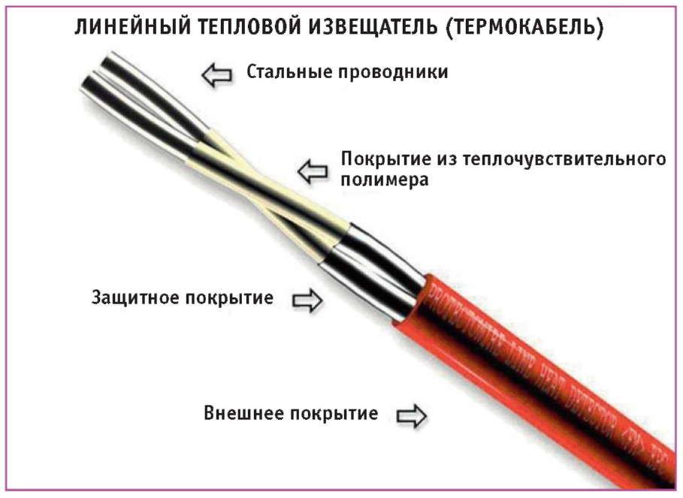

ПРИНЦИП ИЗМЕНЕНИЯ ДАВЛЕНИЯ (МЕХАНИЧЕСКИЙ)
Датчики, использующие принцип изменения давления под действием температуры, называются также термопарами. В качестве чувствительного элемента используется медная или стальная трубка, наполненная сжатым газом. Нагревание чувствительного элемента приводит к изменению давления в трубке, которое оценивает датчик давления на конце трубки и выдает сигнал на электронный блок, который в свою очередь оценивает изменение электрического сигнала и выдает значение измеренной температуры. На сегодняшний день термопары почти не используются в пожарной сигнализации, особенно в качестве тепловых линейных извещателей, так как протяженность трубки чувствительного элемента не может быть высокой, а ее монтаж является трудоемким процессом.

ОПТИЧЕСКИЙ ПРИНЦИП
По принципу действия оптические линейные пожарные извещатели относятся к тепловым извещателям с использованием материалов, изменяющих оптическую проводимость в зависимости от изменения температуры. В качестве чувствительного элемента такого извещателя используется оптико-волоконный кабель.
Одним из способов измерения температуры вдоль оптического волокна является использование эффекта комбинационного рассеяния света, называемого также эффектом Рамана (по фамилии индийского физика, открывшего этот эффект в 20-х годах прошлого века).
Согласно теории комбинационного рассеяния света, этот процесс сопровождается заметным изменением частоты рассеиваемого спектра. Если источник испускает монохроматический свет, то в спектре рассеянного излучения обнаруживаются дополнительные частоты (гармоники), число и расположение которых тесно связано с молекулярным строением вещества.
Для определения места изменения температуры в оптоволоконном кабеле применяется полупроводниковый лазер. При изменении температуры изменяется структура оптоволокна. Когда свет от лазера попадает в область изменения температуры, то он взаимодействует с измененной структурой оптоволокна и помимо прямого рассеяния света появляется отраженный свет. Блок обработки извещателя измеряет скорость распространения и мощность как прямого, так и отраженного света и определяет место и значение изменения температуры.
В зависимости от типа чувствительного элемента и предустановок блока обработки извещателя, он может обеспечивать выполнение функций максимального, дифференциального или максимально-дифференциального теплового пожарного извещателя.
Представителями тепловых линейных пожарных извещателей оптического принципа действия являются приборы компании IP Sensing и российский извещатель ИП 132-1-Р «ЕЛАНЬ».
Преимущества тепловых линейных пожарных извещателей оптического принципа действия:
■ контроль больших площадей, большая протяженность зоны обнаружения;
■ длина чувствительного элемента до 8000 метров;
■ низкая инерционность обнаружения изменений температуры;
■ настройка блока обработки на любой температурный класс от A1 до G и от A1R до G1R;
■ точное определение места изменения температуры (предполагаемого пожара);
■ устойчивость чувствительно элемента к различным внешним воздействиям: теплу, холоду, влажности, коррозии, механическим воздействиям, агрессивным средам;
■ устойчивость чувствительного элемента к электромагнитным помехам;
■ малая мощность лазерного излучения делает безопасным применение извещателя во взрывоопасных зонах;
■ простата монтажа и обслуживания чувствительного элемента;
■ восстанавливаемость чувствительного элемента после срабатывания;
■ невысокая стоимость чувствительного элемента - оптико-волоконного кабеля;
■ особо экономически эффективен для защиты больших и протяженных объектов (свыше 1500 метров). Недостатки тепловых линейных пожарных извещателей электронного принципа действия:
■ экономически неэффективен для защиты небольших пространств (до 300 метров) в связи с большой стоимостью блока обработки;
■ требует определенного опыта при монтаже оптических кабелей. Современная противопожарная защита объекта - это комплекс мер, в котором все более определяющую роль играют технические средства предотвращения и обнаружения пожара. Залогом успеха раннего, а главное, точного обнаружения пожара является грамотный выбор оборудования, в особенности пожарных извещателей как первого рубежа защиты.
М. Рукин - генеральный директор ООО «Компания ЭРВИСТ»

